Управление образования Администрации города Екатеринбурга Отдел образования Верх-Исетского района Муниципальное бюджетное дошкольное образовательное учреждение-детский сад № 7

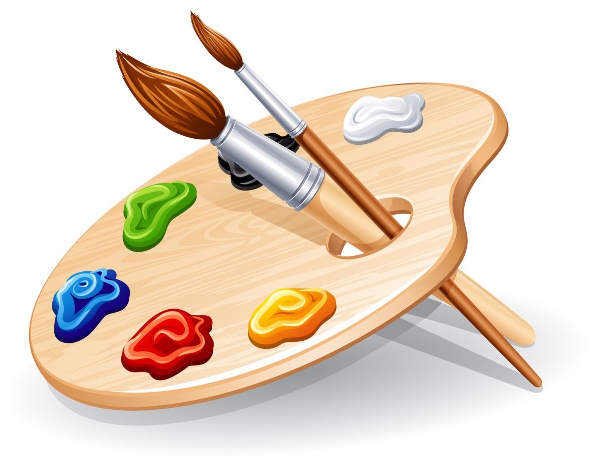
Альбом
по нетрадиционным техникам рисования
для средних дошкольников

Составитель: Салова Елена Викторовна
воспитатель

г. Екатеринбург

Нетрадиционная техника рисования

– это такое искусство, которое не основывается на традициях, не придерживается их, а отличается своей оригинальностью. Изображение в нетрадиционном стиле увлекает, завораживает, восхищает и удивляет детей. Ведь здесь используются необычные материалы, а самое главное, нет места слову «нельзя». Можно изображать, что хочешь, как хочешь и чем хочешь. Более того, не возбраняется самому придумать новую технику изображения образа. Нетрадиционные техники изображения учат детей выражать задуманное свободно, без всяких ограничений.
Желание творить – внутренняя потребность ребёнка, а всё необычное привлекает детей, заинтересовывает их. Занятия с использованием нетрадиционных технологий изображения предоставляют возможность экспериментировать, расширяют изобразительные возможности детей, что позволяет им в большей мере реализовать свой жизненный опыт, освободиться от неприятных переживаний и утвердиться в позитивной позиции «творца».
Рисование нетрадиционными техниками открывают широкий простор для детской фантазии, дает ребенку возможность увлечься творчеством, развить воображение, проявить самостоятельность и инициативу, выразить свою индивидуальность.
Нетрадиционное рисование имеет огромное значение в формировании личности ребенка. От рисования ребенок получает лишь пользу. Особенно важна связь рисования с мышлением ребенка. Кроме того, нетрадиционное рисование развивает интеллектуальные способности детей, память, внимание, мелкую моторику, учит ребенка думать и анализировать, соизмерять и сравнивать, сочинять и воображать. Изобразительная деятельность влияет на формирование словарного запаса и связной речи у ребенка.
Необходимо помнить, что каждый ребенок – это отдельный мир со своими правилами поведения, своими чувствами. И чем богаче, разнообразнее жизненные впечатления ребенка, тем ярче, неординарное его воображение, тем вероятнее, что интуитивная тяга к искусству станет со временем осмысленнее.
«Истоки способностей и дарования детей – на кончиках их пальцев. От пальцев, образно говоря, идут тончайшие нити – ручейки, которые питают источник творческой мысли. Другими словами, чем больше мастерства в детской руке, тем умнее ребенок», – утверждал В. А. Сухомлинский.

Нетрадиционные виды рисования по возрастным группам

С детьми младшего дошкольного возраста можно использовать:

- рисование пальчиками
- рисование ладошками
- рисование жёсткой полусухой кистью
- штампование (печати из овощей, пробок, пластилина, ниток)
- рисование ватными палочками

С детьми среднего дошкольного возраста можно использовать:

- рисование отпечатками листьев
- рисование нитью
- монотипия
- масляная пастель + акварель
- рисование зубной щеткой

С детьми старшего дошкольного возраста можно использовать:

- рисование мыльными пузырями
- рисование мятой бумагой
- рисование солью
- кляксография
- граттаж
- фроттаж
- рисование на мятой бумаге
- рисование по мокрой бумаге

Рисование отпечатками
листьев

– нетрадиционная техника рисования с детьми дошкольного возраста, позволяющая получить интересную фактуру изображения с помощью красок. В этой технике используются натуральные листья деревьев.
Можно выделить несколько этапов в рисовании в этой технике.
Этап 1. Осенние листья деревьев и кустарников собирают вместе с детьми на осенней прогулке. Отбираются листья разных форм и размеров.
Этап 2. Придумывается сюжет из собранных элементов – листьев. Что можно изобразить с помощью собранных листьев, используя их как элементы мозаики для создания узора или сюжета? На что они похожи? Что можно будет дорисовать, чтобы оживить картину?
Ребенок выкладывает из листьев на бумаге «эскиз» – свой будущий сюжет. Может что-то дорисовать простым карандашом. Продумайте сразу же, какой нужен будет фон, чтобы он соответствовал сюжету и был контрастен цвету осенних листьев.
Этап 3. Начинаем на фоне творить – создавать рисунок в технике «отпечатки листьев на бумаге». Сначала делаем фон – рисуем его широкой флейцевой кистью.
Этап 4. Когда фон высохнет, делаем на нем отпечатки листьев по нашему эскизу. Для этого:
- Шаг 1. Красим листок дерева с обратной стороны (той стороны, где ярко видны прожилки) нужным цветом густой гуаши.
Краска должна быть густой.
ЭТО ОЧЕНЬ ВАЖНО: На кисточку нельзя набирать слишком много воды, поэтому напоминаем ребенку правило: смочив кисточку в баночке с водой, нужно убрать излишки воды, приложив несколько раз кисточку к краю банки. С нее стекут лишние капли воды. И только после этого на влажную кисть можно набирать густую гуашевую краску.
- Шаг 2. Укладываем подготовленный листок краской вниз на фон. Это нужно делать очень аккуратно и осторожно. Сверху накладываем бумажную салфетку и придавливаем ее ладошкой.

- Шаг 3. Аккуратно снимаем листок и салфетку с фона. Изображение готово. Далее всё повторяем со следующими листьями.
- Шаг 4. Дополняем получившееся изображение деталями.
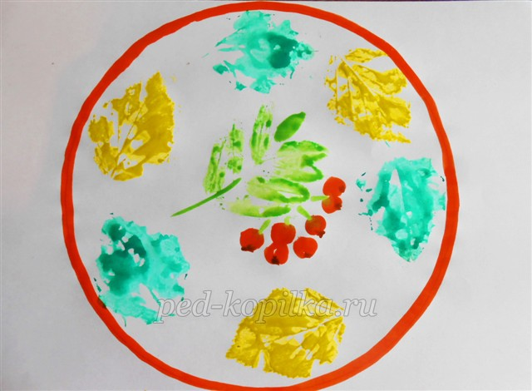

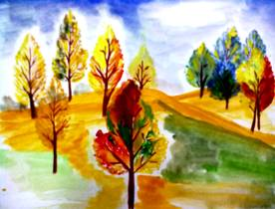
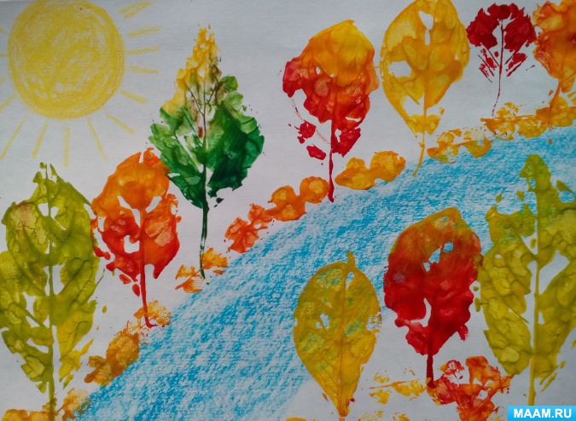

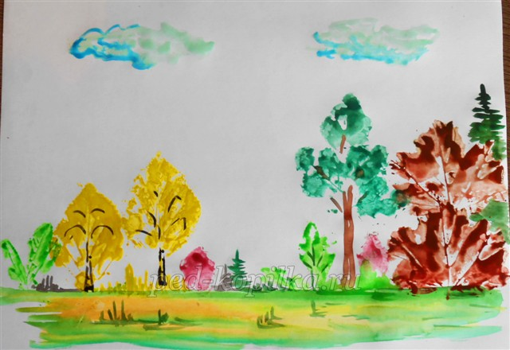

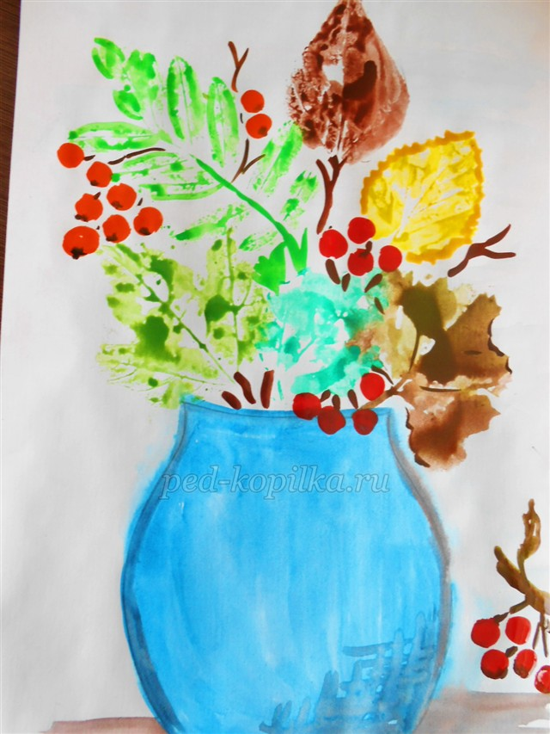

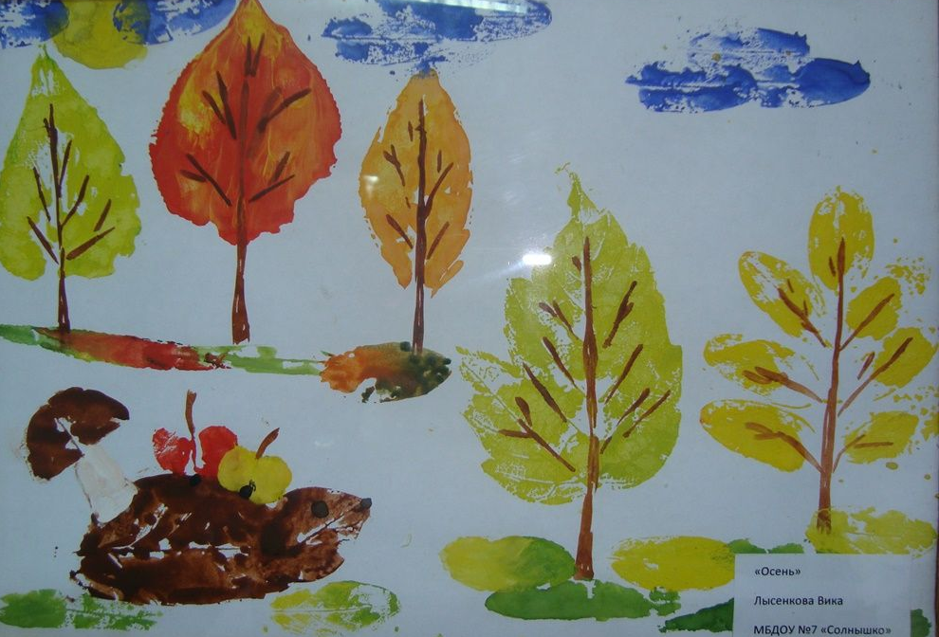
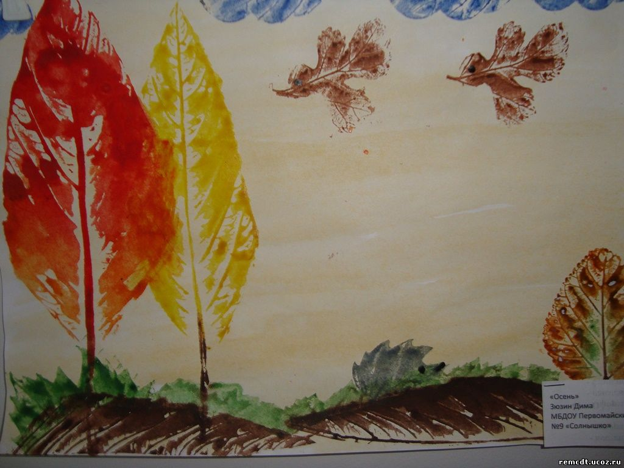

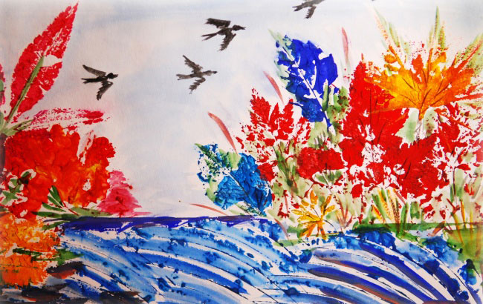

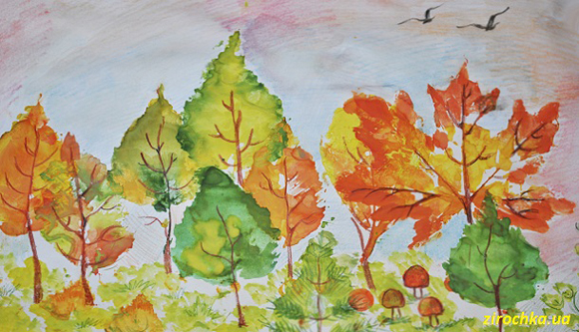

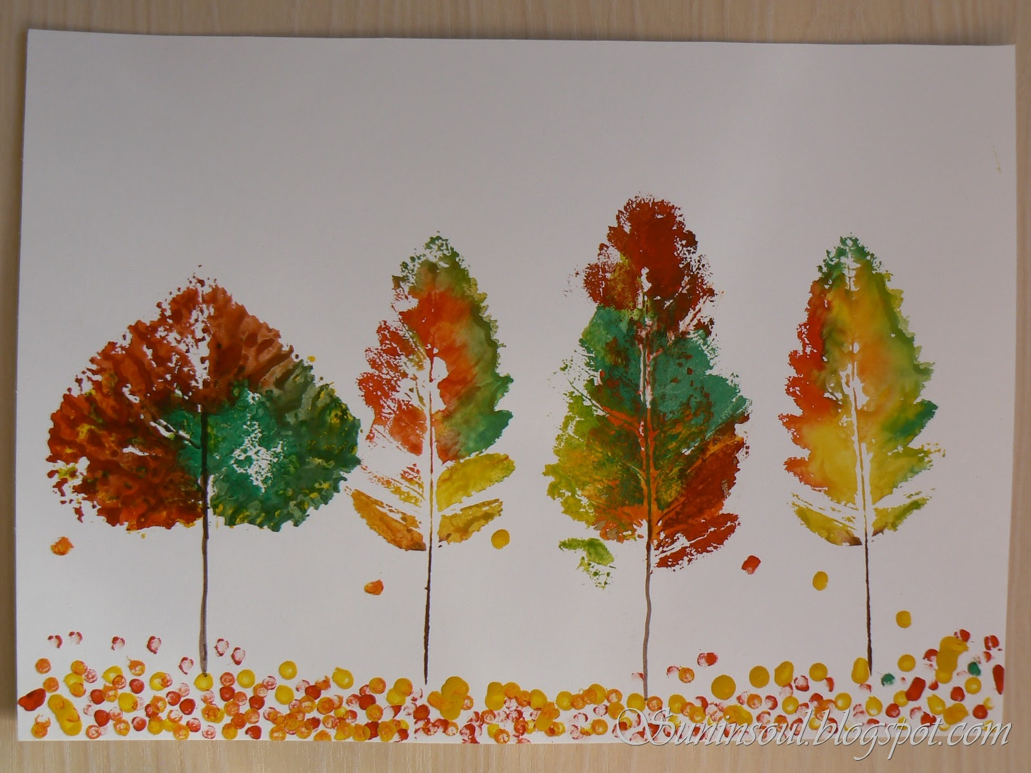

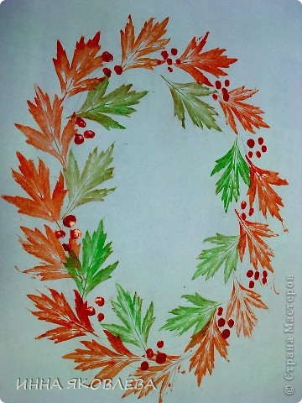

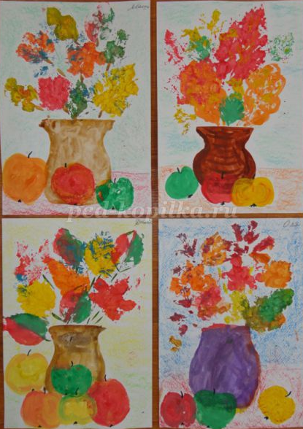

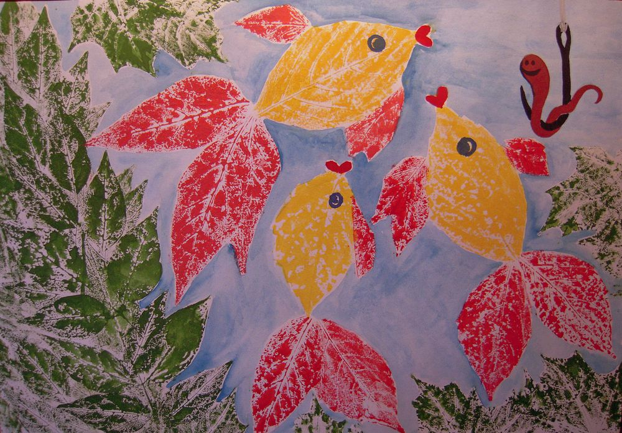

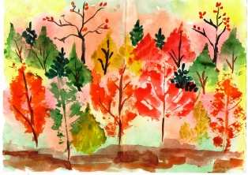
Рисование нитью

– простой и доступный способ изображения. Но его непредсказуемость увлекает и завораживает. Хочется многократно и витиевато выкладывать окрашенную нить, чтобы получить фантастическое изображение. Будто невидимая камера запечатлевает невероятное движение линий и пятен, создавших флёр призрачного силуэта.
Способ рисования: Окрасить нить и разложить её извилисто на листе бумаги так, чтобы концы свисали. Закрыть вторым листом. Сверху положить что-то жёсткое, например книгу. Слегка прижав, резко выдернуть нити за концы. Аккуратно снять верхний лист, стараясь его не двигать, чтобы не смазать изображение. Получилось два одинаковых рисунка.
Можно рисунок вставить в рамку и повесить на стену, как панно, украсив свой дом. А можно пофантазировать и дорисовать какие-то элементы, получив картину. Ещё вариант: дополнить изображение оттиском нити другого цвета, но когда предыдущее высохнет.
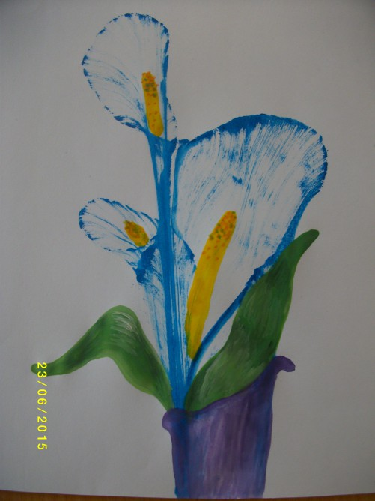

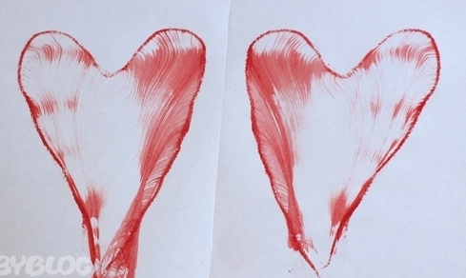

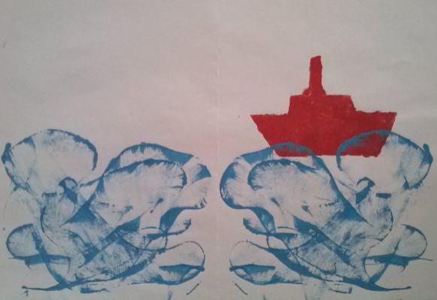

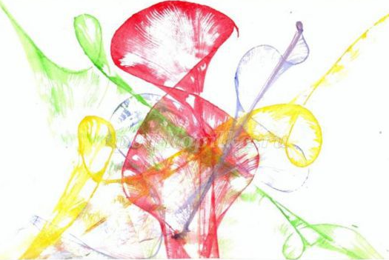

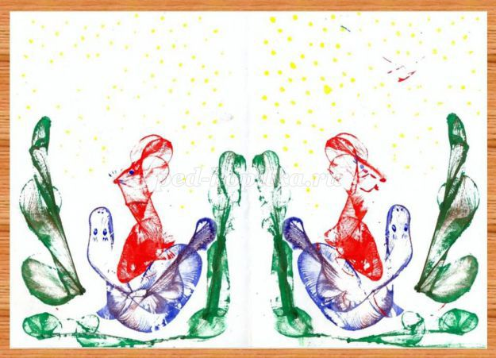

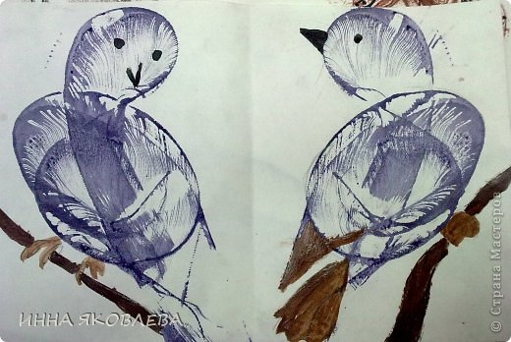

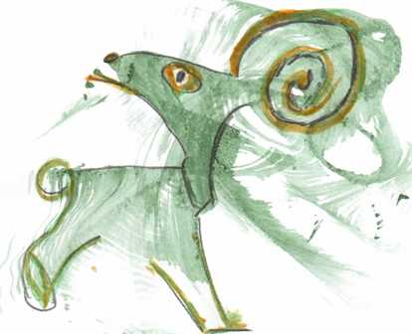
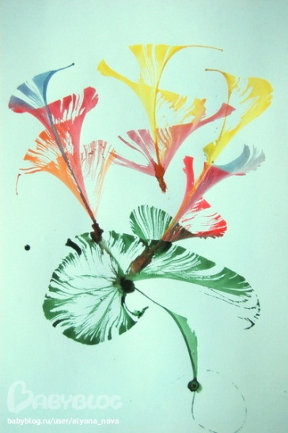
Монотипия
– эта техника доступна детям с 4 лет. Она отлично знакомит с понятием симметрии, так как используется для изображения зеркального отражения предметов. Белый лист бумаги складывается пополам и на одной стороне рисуется половина заданного объекта. Затем лист бумаги складывается и хорошо проглаживается, чтобы невысохшая краска отпечаталась на другой половине. При необходимости дорисовываются недостающие (не симметричные) части.
Монотипия – уникальная печатная техника, сочетающая в себе качества эстампа и живописи. В переводе с греческого языка монотипия – один отпечаток. Рисунок наносится сначала на ровную и гладкую поверхность, а потом он отпечатывается на другую поверхность. И сколько бы отпечатков мы не делали, каждый раз это будет новый, неповторимый отпечаток. То, что отпечаталось можно оставить в таком же виде, а можно дополнить новыми деталями.
Краски для монотипии можно использовать разные.
Акварель и гуашь лучше всего подходят для детского творчества. Если акварель не разводить слишком сильно водой и использовать акварельную бумагу, получится очень красиво. Еще один плюс акварели – она легко смывается. Гуашь непрозрачна, из нее получаются красивые разводы. Акриловые краски очень быстро сохнут, что для создания отпечатков неудобно, и плохо смываются. Масляные краски подходят, в основном, профессионалам.
Интересное изображение получится, если рисовать не на гладкой, а на фактурной поверхности: ватмане, чертежной бумаге и т.д. А отпечаток сделать на обычной бумаге.
Фактурную поверхность можно сделать самим, если смять большой лист бумаги, нанести на него краску, и сделать им отпечаток.
Монотипия – удивительный жанр, который по существу занимает срединную позицию между живописью и графикой, между искусством и психологией. Монотипия – это способ свободы самовыражения, это проекция внутреннего мира. Поэтому искренность жанра бесспорна.
Сама прелесть монотипии в том, что существует в ней Божественная непредсказуемость, которая и вносит в монотипию это удивительное ощущение ожидания чуда! Пусть небольшого, но все же чуда, которое и заставляет радостно трепетать сердце художника. Процесс в монотипии — наверное, самое захватывающее из всего действия!
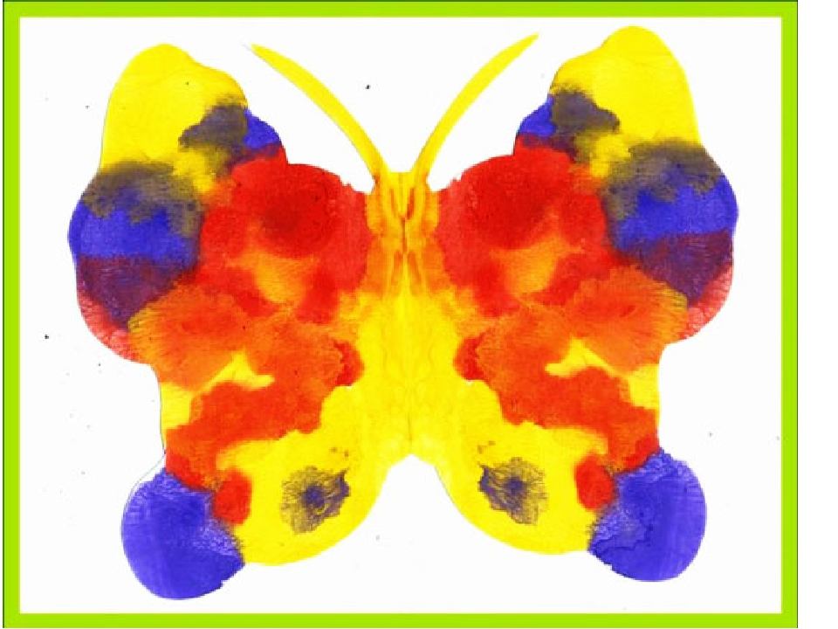
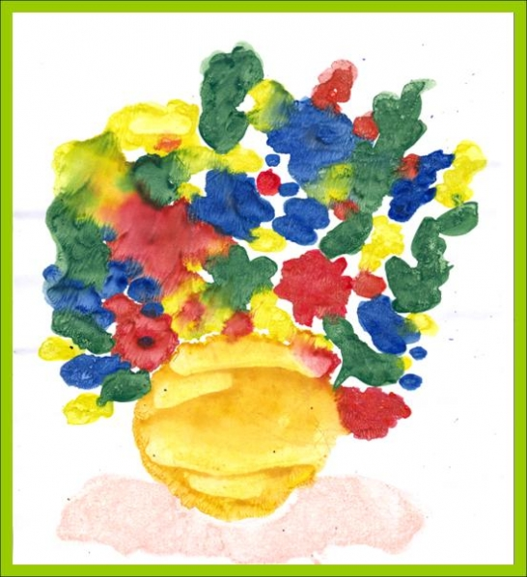

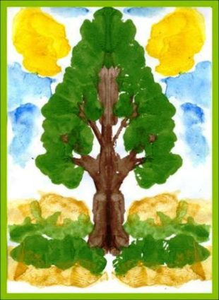
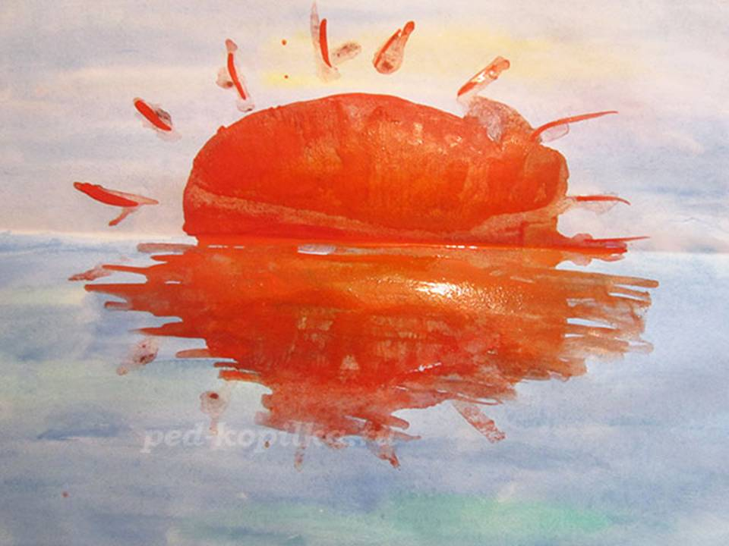

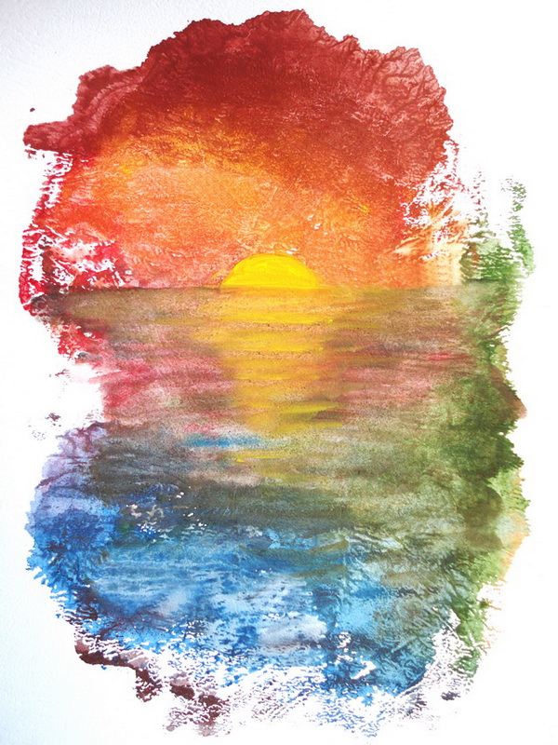

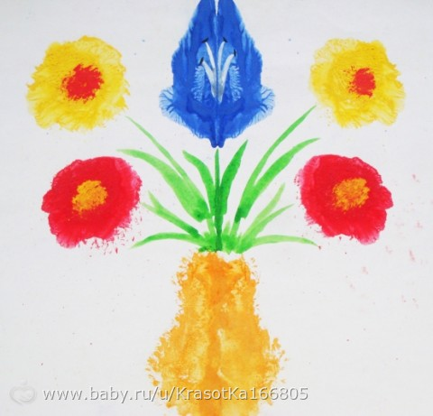
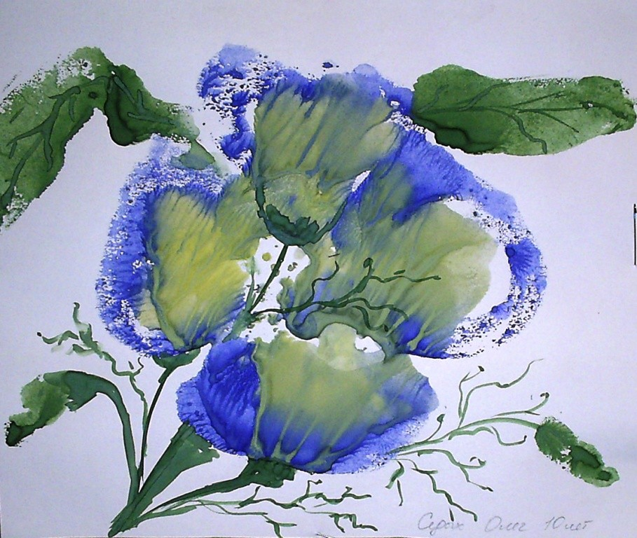

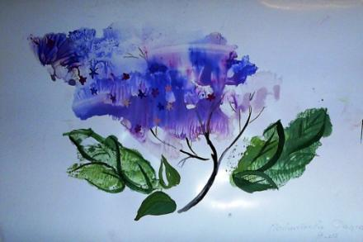

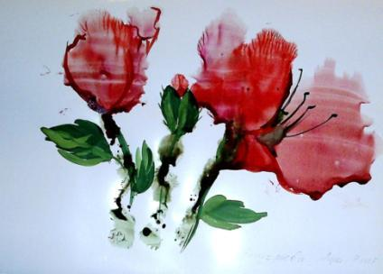

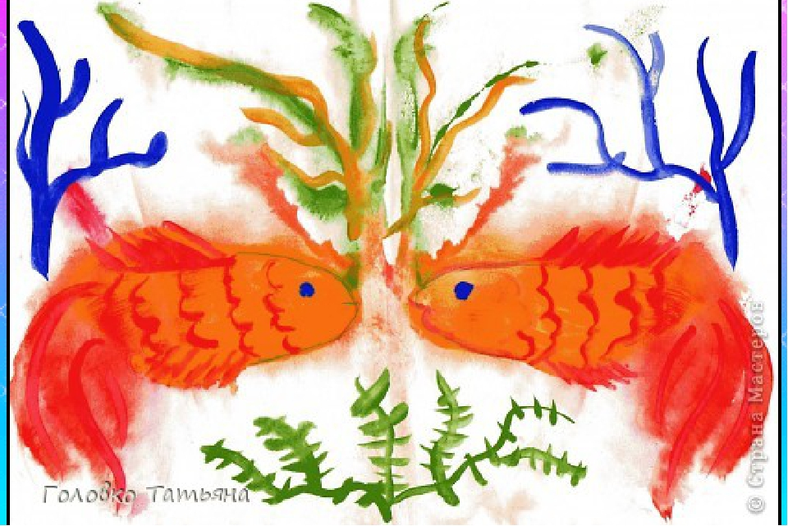
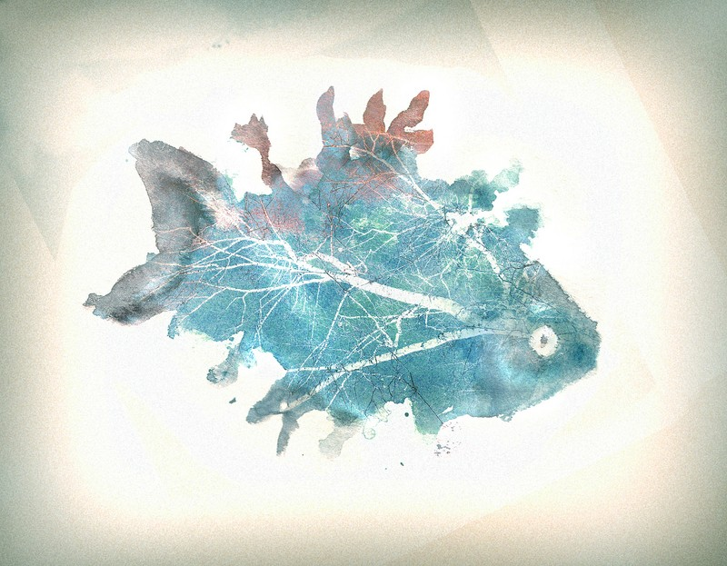

Масляная пастель и акварель

– техника рисования «волшебных» картинок с помощью белой масляной пастели. На белой бумаге белой пастелью рисуется любой «невидимый» узор. Но как только кисточка и красочка начинают украшать белый лист, то дети почувствуют себя настоящими волшебниками, когда под их кисточками начнут проявляться волшебные картинки.
Можно использовать цветную пастель. Тогда акварель берется для фона насыщенных ярких цветов.
Вместо масляной пастели можно взять восковые мелки, свечу.
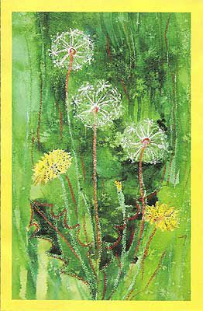

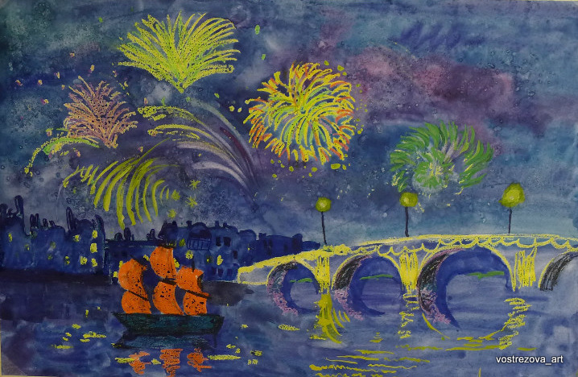

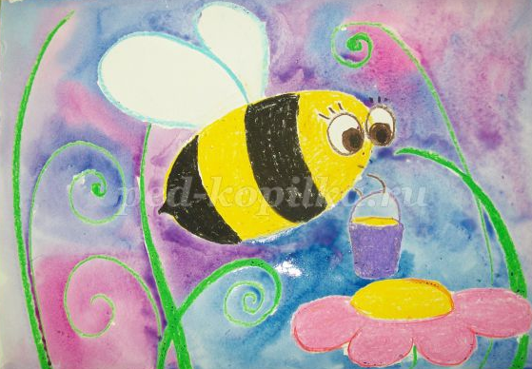

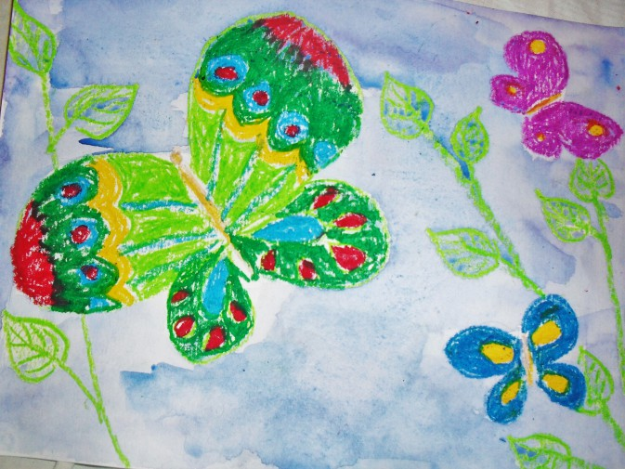
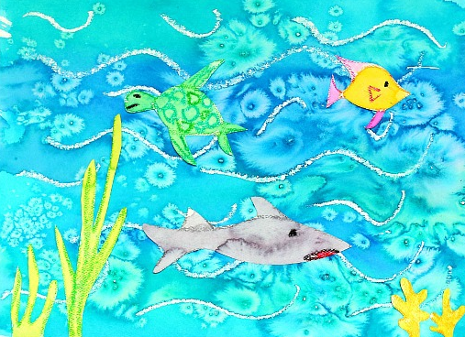
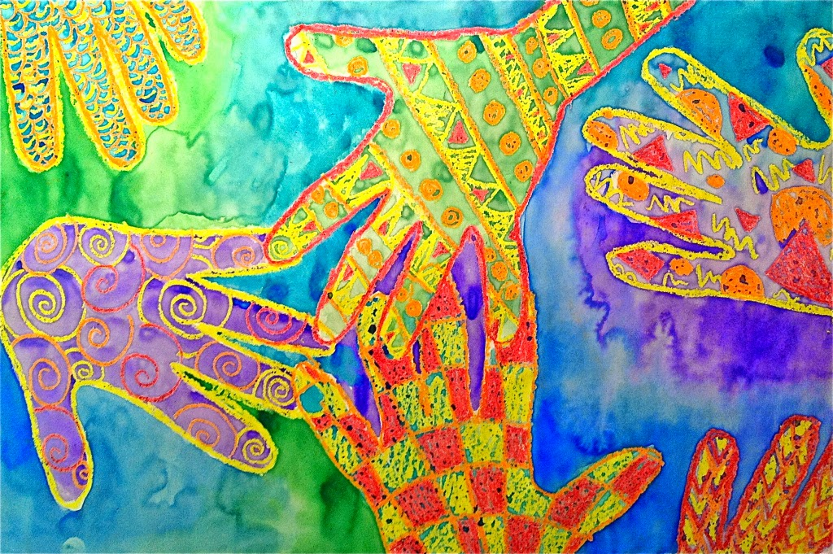
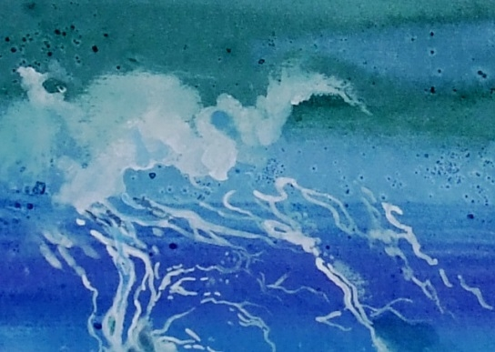

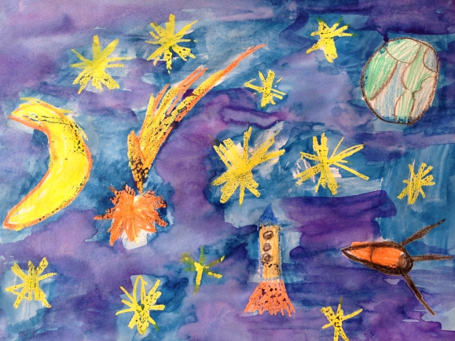

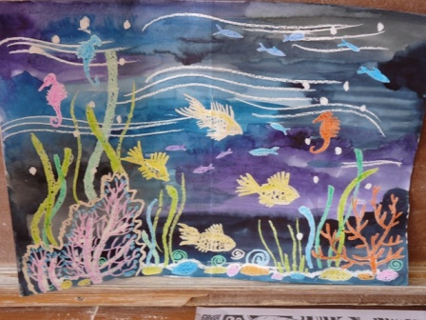

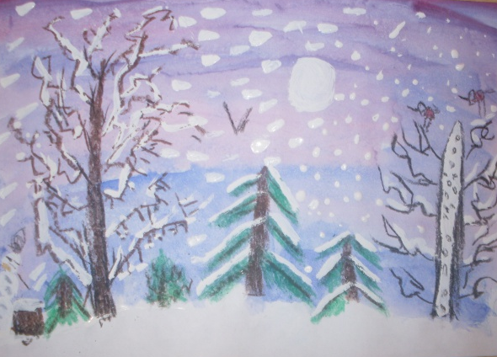

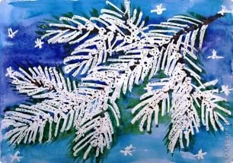

Рисование зубной щеткой

Зубная щетка – один из замечательных нетрадиционных инструментов для рисования! Благодаря жестковатым, густым, ровно расположенным щетинкам она позволяет быстро и легко тонировать бумагу или наносить элементы рисунка с разной плотностью густоты краски. Тем самым создается эффект объемности изображения, сочетать более светлые и темные оттенки.
А если щетка содержит остатки ранее нанесенной краски, то спектр полутонов и оттенков расширяется и простой рисунок дошкольника выглядит, как картина художника.
Только нужно соблюдать одно простое правило: Щетку нельзя сильно мочить, то есть полусухую зубную щетку окунаем в гуашь, консистенции кашицы и можно приступать к работе.
